哈尔滨信息工程学院本科生毕业论文（设计）开题报告
学 院 | 软件学院 |  |  |  | 专 业 | 软件工程
姓 名 |  | 学 号 |  |  |  | 报告日期 | 2018年12月13日
论文（设计）题目
指导教师
论文（设计）起止时间 |  |  | 2018年11月17日-2019年5月22日
- 论文（设计）研究背景与意义
1．研究背景
随着医疗制度改革的进行，药品招标采购的逐年规范和扩大，药品管理已经成为药剂科乃至整个医院管理的重要内容^{[1]}。传统的管理模式已经跟不上顾客对快节奏生活的要求了！随着计算机的普及和计算机软件的不断发展,越来越多的医疗机构开始注视计算机这个辅助工具为自己带来的效益了^{[2]}。医院的售药机构需要通过计算机提高自己工作效率、对药品实现进销存管理和职工管理,提高经济效益本次毕业设计我们乗承良好的治学之风，除了严格按照毕业设计进度表来安排我的设计情况，同时加强我与指导李老师联系和交流^{[3]}。同时这是一个面向实际应用的课题，和基础调研更是尤为显得重要，为最终能够成为一个成功的案例而努力。
2．研究意义
医院进有效管理的重就是医院自身进行内部制约^{[4]}。它可以对医院内部的各种资源进行合理有效的规划和統筹安排药品资源,将成本进行降低化,实现经济效益。就多数的医院只是构、奖金、服务态度以及科研机构比较重视^{[5]}。而忽略了药品的管理和制务顺利进行。必须保证药品的供应、发放以及回收所有的工作必须依靠医药管理的内部制约。假如离开了药品管理的内部制约，将会严重影医院的内部管理^{[6]}。
“药店药品管理系统”主要是为公司的经营活动提供信息服务^{[7]}，系统能够对药品信息管理、供应商管理、库存管理，系统用户管理等信息提供存储、更新、查询、统计的功能，使公司能够合理控制进销存各个环节^{[8]}，提高资金的利用率和结算速度，实现管理的高效率、实时性、安全性、科学化、现代化和智能化^{[9]}。系统的数据来源由各职能部门的业务人员通过键盘输入。此外，对系统的安全性方面也提出了明确的信息要求^{[10]}。
- 论文（设计）的主要内容
本系统包括六个模块，系统总体功能结构如图1所示：
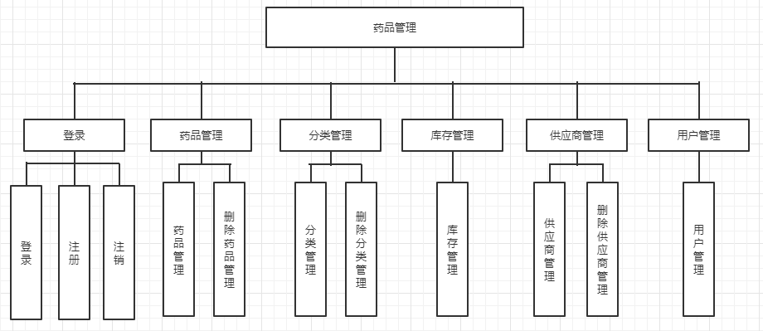
图1系统功能模块图
2.功能详细信息
根据具体的需求，系统要满足如下的功能模块，登录模块，药品管理模块，分类管理模块，库存管理模块，供应商管理模块，用户管理模块。以下是对各个模块做出简要的功能叙述说明：
- 登录模块
该界面主要是实现了我们用户的登录功能。包括用户的注册，和对用户注销登录等操作。
- 药品管理模块
药品管理模块主要是管理员去管理药品的功能，实现了我们对药品的增加、删除、修改、查询的功能。包括对删除的药品的恢复和彻底删除。
- 分类管理模块
分类管理模块我们主要是实现了管理药品的分类，实现了我们对药品分类的增加、删除、修改、查询的功能。包括对删除的药品分类的恢复和彻底删除。
- 库存管理模块
该界面是实现我们的操作修改药品的库存数量，并且能够增加、删除药品的库存。
- 供应商管理模块
供应商管理模块我们主要是实现了管理所有的供应商，实现了我们对供应商的的增加、删除、修改、查询的功能。包括对删除的供应商的恢复和彻底删除。
- 用户管理模块
该界面主要实现了管理员能够添加并且删除用户。
- 论文（设计）的工作方案及进度安排
2018.11.17---2018.11.30 确定题目，撰写开题报告。
2018.12.01---2018.12.31 需求分析，进行环境搭建，资料查找，文献确定。
2019.01.01---2019.01.20 功能设计，制定系统整体功能及功能需求。
2019.01.21---2019.01.31 数据库设计，制定数据库，建库，建表，确定表关系。
2019.02.01---2019.02.28 详细设计及系统测试环节，确保系统良好运行。
2019.03.01---2019.03.31 论文制作及初稿形成。
2019.04.01---2019.04.30 论文修改，及论文定稿。
2019.05.01---2019.05.22 打印及准备答辩。
- 参考文献
- 尚海宾,裴庆晗.浅析药品生产企业质量投诉管理体系的建立[J/OL].机电信息,2018(35):1-5[2018-12-17].https://doi.org/10.19514/j.cnki.cn32-1628/tm.2018.35.001.
- 王力.论问题疫苗的多轨公法规制[J].现代商贸工业,2019(01):128-130.
- 李建林. 结合JAVA平台的药物管理集成系统的设计和应用[D].天津大学,2016.
- 兰秀林. 医院药品智能化管理系统建设[D].大连理工大学,2015.
- 郗来浩. 济宁市食品药品安全监督管理系统的设计与实现[D].山东大学,2014.
- 王子琳. 基于JSP的药房管理系统的设计与实现[D].中国海洋大学,2013.
- 袁彦成. 滨海开发区医院信息系统的设计与实现[D].电子科技大学,2010.
- 赵婷婷. 药品销售管理系统的设计与实现[D].吉林大学,2009.
- 余浩东.J2EE应用框架设计与项目开发[M].清华大学出版社，2008.02
- 朱青.计算机算法与程序设计[M]。北京：清华大学出版社，2009
五、指导教师意见

指导教师签字：
年 月 日
六、答辩小组意见

组长签字：
年 月 日

